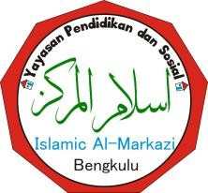Yayasan Pendidikan dan Sosial Islamic Al-Markazi Bengkulu
SK KEMENKUMHAM RI No. AHU-0004659.AH.01.04.Tahun 2015
Alamat: Jalan Pancurmas 1 No. 2 Kel. Sukarami Kec. Selebar, Kota Bengkulu
Whatsapp : 0821-7978-1528 Email: Islamic.almarkazi@gmail.com

Nomor : 08/YPSIAB/IV/2023
Lampiran : -
Hal : Permohonan Menjadi Narasumber

Kepada:
Ibu Dr. Basinun, M.Pd. di -
Bengkulu

Sehubungan akan dilaksanakannya Mini Talkshow dalam rangka memperingati Hari Kartini dengan tema “Kartini Masa Kini: Tangguh, Mandiri dan Kreatif”, dengan ini kami memohon kesediaan Ibu untuk dapat menjadi narasumber pada kegiatan yang akan dilaksanakan pada: Hari/tanggal : Sabtu, 24 April 2023
Waktu : 09.30 WIB

Tempat : Rumah Tahfidz Al-Markaz

Jl. Pancurmas No. 44, Sukarami, Kota Bengkulu

Demikian surat ini kami buat, atas kesediaan dan kerjasamanya kami ucapkan terima kasih.

Bengkulu, 19 April 2023
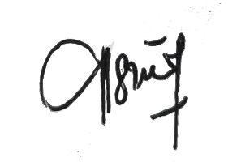Ketua azi Bengkulu,
Yayasan Islamic Al-Mark

Dr. Hj. Asiyah, M

.Pd.

